
Санкт
-
Петербургский

национальный

исследовательский

университет

информационных

технологий
,
механики

и

оптики

УЧЕБНЫЙ

ЦЕНТР

ОБЩЕЙ

ФИЗИКИ

ФТФ

Группа К работе допущен___________________
Студент_____________________________ Работа выполнена___________________ Преподаватель Отчет принят_______________________
Рабочий протокол и отчет по лабораторной работе №1.07
Изучение движения маятника Максвелла.

- Цель работы.
Определение момента инерции твердого тела на основе законов равноускоренного движения.

- Задачи, решаемые при выполнении работы.
Вычисление момента инерции маятника и погрешности этого значения.

- Объект исследования.
Маятник Максвелла и его движение.

- Метод экспериментального исследования.
Замер таких величин как: высота подъема после первого спуска маятника, и время затраченное на это.

- Рабочие формулы и исходные данные.
Для задания 1:
$I$– момент инерции маятника, $h$ – высота маятника, $h_{1}$ – высота подъема маятника после первого спуска, $t$ – время зафиксированное секундомером, $d$ – диаметр оси маятника, $D$ – диаметр маховика маятника, $m$- масса маятника.
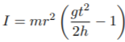
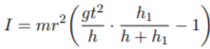
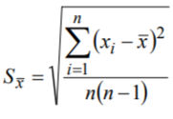
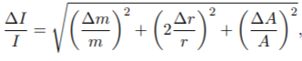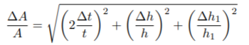
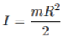

- Измерительные приборы.

Таблица 1.
№ п/п | Наименование | Тип прибора | Используемый диапазон | Погрешность прибора
1 | Линейка | Механический | 40 см | 0,1 см
2 | Электронный секундомер | Цифровой |  | 0,001 с
3 | Штангенциркуль | Механический | 17 см | 0,01 мм

- Схема установки.
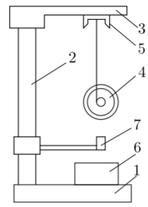
Рис. 1 Общий вид экспериментальной установки

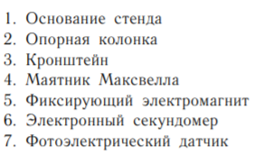

- Результаты прямых измерений и их обработки (таблицы, примеры расчетов).
Таблица №2 Результаты прямых измерений
№ | h, см | h1, м | t, с
1
2
3
4
5

- Графики.
Графики в данной лабораторной работе отсутствуют.

- Окончательные результаты.
Значение момента инерции маятника, рассчитанное двумя способами

Доверительный интервал для значения 𝐼 с указанием относительной погрешности.

- Выводы и анализ результатов работы.
Вывод: сравнить результаты экспериментального и расчетного значения. Что может влиять на возможное несовпадение этих значений?

